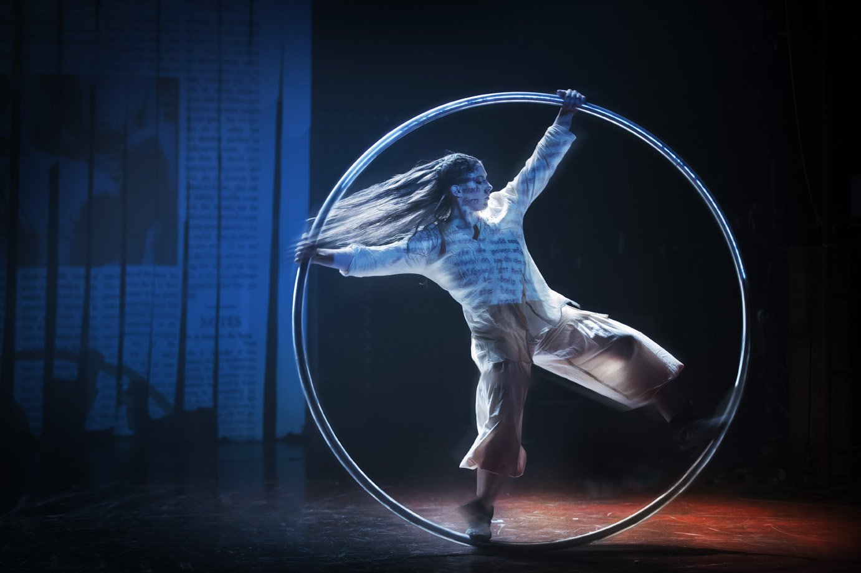
Satyagraha på Folkoperan. Foto: Markus Gårder

Publiksuccén Satyagraha spelas
på Folkoperan april 2017

Operan Satyagraha av Philip Glass, som Folkoperan ger i samarbete med Cirkus Cirkör, kommer på grund av publiktrycket att spelas även i april 2017.

Operan Satyagraha handlar om den indiske andlige ledaren och människorättsaktivisten Mahatma Gandhi och görs i samarbete med Cirkus Cirkör. Regissör är Tilde Björfors. Efter 45 spelade föreställningar fortsätter publiktrycket. Folkoperan har därför fattat beslutet att ge ytterligare föreställningar av Satyagraha under perioden 6-22 april 2017.

I ett hisnande möte mellan sångare och cirkusartister möter vi den unge Gandhi i Sydafrika. Det var då han upptäckte Satyagraha, sanningens väg, som kom att bli början på det vi kallar civilt motstånd. Gandhi blev en av världens mest kända personer inom icke-våldsrörelsen.

Satyagraha, en opera i tre akter av Philip Glass, musik av Philip Glass, sångtext: Constance de Jong (efter ”Bhagavad Gita), libretto av Philip Glass och Constance de Jong. ©1980 Dunvagen Music Publishers Inc. Används med tillstånd.

PRESSBILDER
Ladda ner högupplösta pressbilder på http://folkoperan.se/press/pressbilder

För ytterligare information, vänligen kontakta:
Elenor Wolgers, kommunikationschef; 08-616 07 17, 0733-44 64 34, elenor.wolgers@folkoperan.se
Frida Edoff, kommunikatör, 070-950 53 52, frida.edoff@folkoperan.se
Fanny Astner, kommunikatör; 076-050 13 18, fanny.astner@folkoperan.se

Föreställningen är en samproduktion med:

